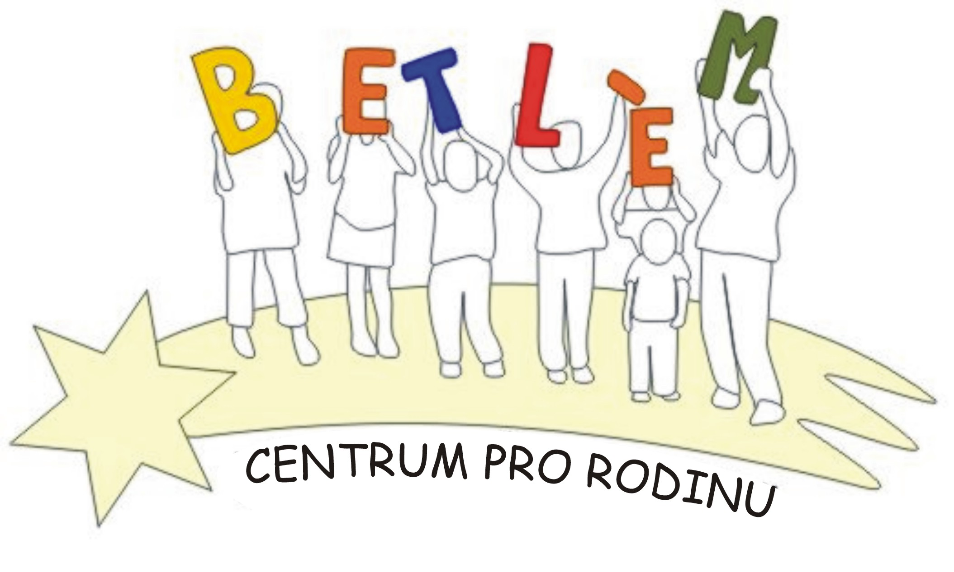



Program na PROSINEC 2015
S.A.S. BETLÉM je sociálně aktivizační služba, poskytující: 1. Základní sociální poradenství, 2. Pomoc při uplatňování práv, 3. Pomoc při obstarávání osobních záležitostí, 4. Zprostředkování kontaktu se společenským prostředím, 5. Volnočasové aktivity, 6. Právní poradenství.

PROVOZ S.A.S. BETLÉM
2.12.středa  Lochovice | 14:00-16:00 | Výroba vánočních ozdob
7.12.pondělí  Beroun | 15:00-16:00 | Vánoční krabičky
9.12. středa  Lochovice | 10:30 – 13:00  14:00-16:00 | Právní poradna – právník zdarma poradí v právních otázkách (každý měsíc každou  druhou středu)  Výroba dárečků z filcu
14.12. pondělí  Beroun | 15:00-16:00 | Pro velký úspěch smaltujeme
16. 12. středa  Lochovice | 14:00 – 16:00 | Výroba vánočních svícínků
21. 12. pondělí  Beroun | 15:00-16:00 | Zdobíme perníčky….
23.12. – 31.12. |  | VÁNOČNÍ PRÁZDNINY

Aktivity pro děti a rodiče:
Keramika (Lochovice) Úterý 14:00 – 16:00 50,- Kč/lekce
Anglický jazyk (Beroun) Lektor Mgr. Kopačková 732508097
Anglický jazyk (Beroun) Lektor Stephen Begley, kontakt pí. Papežová 776773442
PC kurz (Beroun) Kontakt pí. Podlahová 733741264, p. Průša 723720113
Doučování (Beroun) Čtvrtek 13:30 – 17:00 , Mgr. Šimandlová, úterý 15:00 – 17:00, Bc. Redzinová

Logopedická poradna, psychologická poradna, speciálně pedagogická poradna
objednání na tel. čísle 724 074 224
Etika – náboženství – 9. prosince 2015

